АДМИНИСТРАЦИЯ
ГОРОДСКОГО ПОСЕЛЕНИЯ ИГРИМ
Березовского района
Ханты-Мансийского автономного округа – Югры

ПОСТАНОВЛЕНИЕ

от «07» августа 2023 год № 87
пгт. Игрим

О выдаче разрешения на размещение объекта на землях, находящихся в государственной собственности, без предоставления земельных участков и установления сервитутов

В соответствии с пунктом 3 статьи 39.36. Земельного кодекса Российской Федерации, постановлением Правительства Российской Федерации от 03.12.2014 № 1300 «Об утверждении перечня видов объектов, размещение которых может осуществляться на землях или земельных участках, находящихся в государственной или муниципальной собственности, без предоставления земельных участков и установления сервитутов», постановлением Правительства Ханты-Мансийского автономного округа-Югры от 19.06.2015 № 174-п «О порядке и условиях размещения объектов, виды которых установлены Правительством Российской Федерации и размещение которых может осуществляться на землях или земельных участках, находящихся в государственной или муниципальной собственности, без предоставления земельных участков и установления сервитутов в Ханты-Мансийском автономном округе - Югре», постановлением Правительства Ханты-Мансийского автономного округа-Югры от 11.07.2014 № 257-п «Об установлении перечня случаев, при которых не требуется получение разрешения на строительство на территории Ханты-Мансийского автономного округа –Югры», и на основании поданного заявления акционерного общества «Югорская региональная электросетевая компания», администрация городского поселения Игрим постановляет:
1. Разрешить акционерному обществу «Югорская региональная электросетевая компания» (АО «ЮРЭСК») размещение объекта: «Строительство ВЛИ 0,4 кВ ориентировочной протяженностью 0,170 км для электроснабжения административного здания по ул.Таежная, з/у 10В в п.Ванзетур Березовского района» (линии электропередачи классом напряжения до 35кВ, а также связанные с ними трансформаторные подстанции, распределительные пункты и иное предназначенное для осуществления передачи электрической энергии оборудование, для размещения которых не требуется разрешения на строительство), на землях, находящихся в государственной собственности, без предоставления земельных участков и установления сервитутов, расположенного в Ханты-Мансийском автономном округе-Югра, в Березовском районе, в п.Ванзетур, в кадастровом квартале 86:05:0320006, площадью 25 кв.м., в соответствии со схемой границ, предполагаемого к использованию для размещения объекта земель на кадастровом плане территории (приложение).
2. АО «ЮРЭСК» обязано:
2.1. Использовать земли в соответствии с целевым назначением и разрешенным использованием.
2.2. В случае, если использование земельных участков на основании данного разрешения на размещение объекта приведет к порче или уничтожению плодородного слоя почвы в границах земельных участков, указанных в пункте 1 настоящего постановления:
- привести земельные участки в состояние, пригодное для их использования в соответствии с разрешенным использованием;
- выполнить необходимые работы по рекультивации земельных участков.
3. Срок действия разрешения: 20 лет.
4. Разрешение досрочно прекращает свое действие со дня принятия решения (заключения договора или соглашения) в случаях, если:
- земельный участок, используемый на основании разрешения, предоставлен в собственность, аренду, постоянное (бессрочное) пользование, безвозмездное пользование юридическому лицу, индивидуальному предпринимателю или гражданину либо в отношении него (используемых на основании разрешения земель) заключено соглашение об установлении сервитута, принято решение об установлении публичного сервитута, за исключением случая, предусмотренного пунктом 4 статьи 39.36 Земельного кодекса Российской Федерации;
- заявитель представил в уполномоченный орган письменное обращение о досрочном прекращении действия разрешения.
5. Отделу по земельному и муниципальному хозяйству администрации городского поселения Игрим:
- в течение 5 (пяти) рабочих дней со дня принятия решения (заключения договора или соглашения), направить уведомление заявителю о прекращении разрешения;
- в течение 5 (пяти) рабочих дней со дня принятия решения (заключения договора или соглашения) направить уведомление в Березовский отдел Управления Федеральной службы государственной регистрации, кадастра и картографии по Ханты-Мансийскому автономному округу – Югре;
- в срок не более 3 (трех) рабочих дней со дня принятия решения о выдаче разрешения направить его заявителю;
- в срок не более 10 (десяти) рабочих дней со дня принятия решения о выдаче разрешения направить его копию в Березовский отдел Управления Федеральной службы государственной регистрации, кадастра и картографии по Ханты-Мансийскому автономному округу – Югре.
6. Настоящее постановление вступает в силу после его подписания.
7.Контроль за выполнением настоящего постановления оставляю за заместителем главы С.А.Храмиковым.

И.о.главы поселения Ю.А.Сорочук

Приложение
к постановлению администрации
городского поселения Игрим
от «07» августа 2023 г. № 87

Схема границ земель, предполагаемых к использованию
для размещения объекта, на кадастровом плане территории
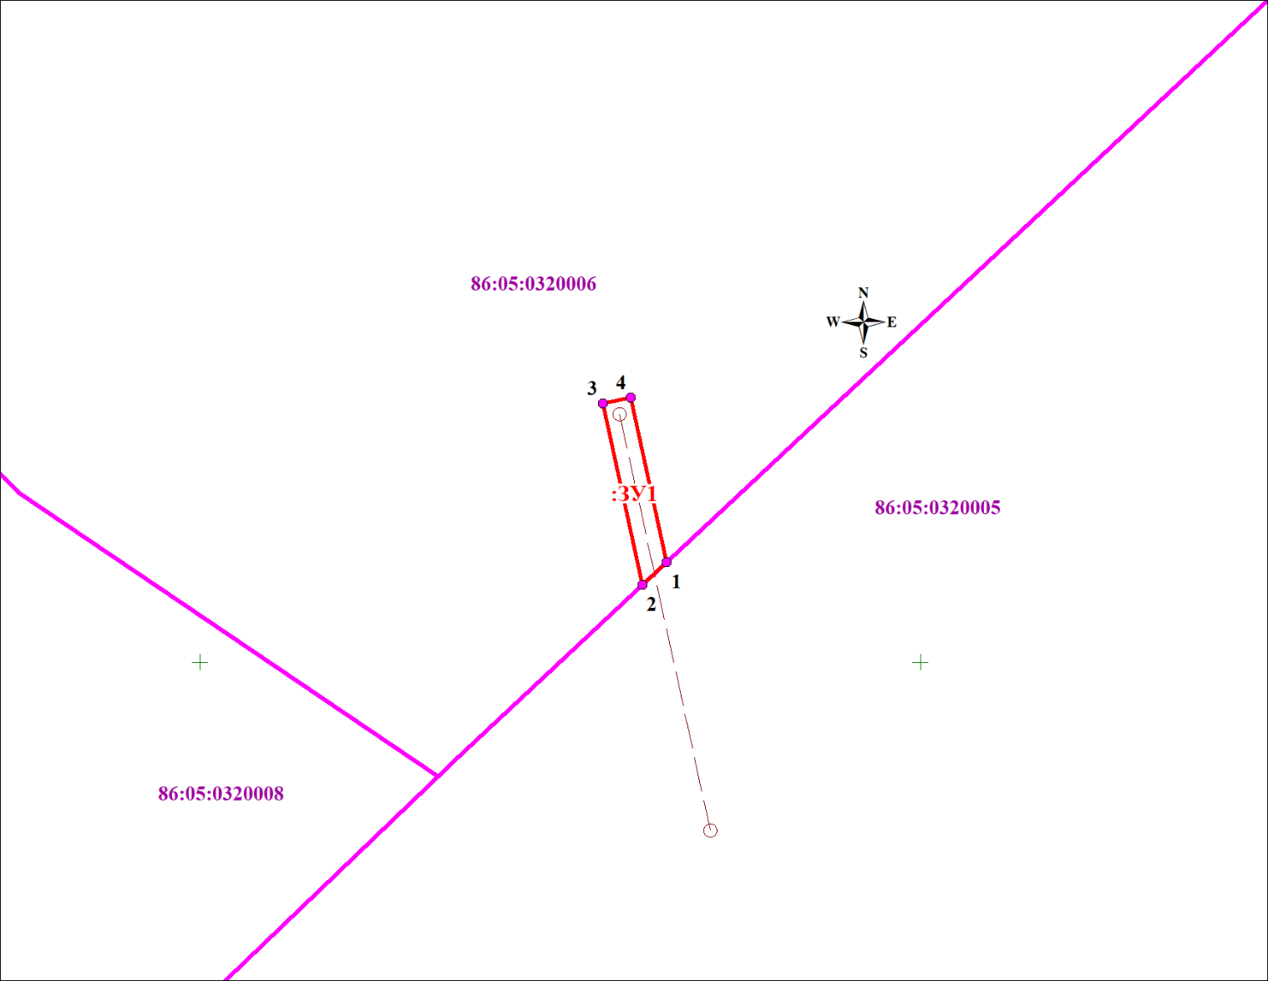
Условные обозначения
Масштаб 1:500
:ЗУ1 - обозначения образуемых земельных участков
86:05:0320006 - обозначения кадастровых кварталов
- обозначения земельных участков по сведениям ГКН

Расположение: в границах кадастрового квартала 86:05:0320006 | Система координат МСК86_Зона_1
Объект Строительство ВЛИ 0,4 кВ ориентировочной протяженностью 0,170 км для электроснабжения административного здания по ул. Таежная, з/у 10В в п. Ванзетур Березовского р-на
Условный номер земельного участка :ЗУ1 |  |  |  | Площадь земельного участка, м² 25
Обозначение характерных точек границы | Координаты |  | Обозначение характерных точек границы |  | Координаты
 | X | Y |  |  | X | Y
1 | 2 | 3 | 1 |  | 2 | 3
1 | 1245906.95 | 1736882.39 | 3 |  | 1245917.98 | 1736877.95
2 | 1245905.36 | 1736880.69 | 4 |  | 1245918.40 | 1736879.91

